字母异位词分组
一、问题分析
给定一个字符串数组 strs ，将 变位词 组合在一起。 可以按任意顺序返回结果列表。
注意：若两个字符串中每个字符出现的次数都相同，则称它们互为变位词。
二、算法设计
1.初始化哈希表：创建一个空的哈希表（在 JavaScript 中为 Map），用于存储每一组变位词。键是排序后的字符串，值是原始字符串的数组。
2.遍历字符串数组：对输入数组 strs 中的每个字符串进行迭代。
3.字符串排序：将每个字符串的字符进行排序。排序后的字符串将作为哈希表的键。排序是为了确保变位词彼此匹配，因为变位词排序后的结果是相同的。
4.更新哈希表：
如果排序后的字符串已存在于哈希表中，则将当前字符串添加到对应的数组中。
如果不存在，则在哈希表中以排序后的字符串为键，创建一个新数组，并将当前字符串加入这个数组。
5.提取结果：遍历完所有字符串后，从哈希表中提取所有的值（即字符串数组），这些数组就是组合后的变位词。
6.返回结果：返回这些字符串数组。
三、算法描述
输入:strs(字符串数组):需要进行变位词分组的字符串数组。
输出:数组的数组:每个子数组包含互为变位词的字符串。
步骤:
1.初始化哈希表：创建一个空的Map对象，用来存储变位词分组。键是字符串排序后的结果，值是包含原始字符串的数组。
2.遍历字符串数组：对输入数组strs中的每个字符串进行迭代处理。
将每个字符串通过split('')方法分解成字符数组，然后使用sort()方法对字符进行排序，最后通过join('')方法将排序后的字符数组重新组合成字符串。这个字符串作为Map的键。
3.更新哈希表：检查排序后的字符串是否已经作为键存在于Map中：如果存在，直接将当前字符串添加到该键对应的数组中。如果不存在，首先在Map中为这个键创建一个空数组，然后将当前字符串添加到这个数组中。
4.收集结果：初始化一个空数组result用于存放最终结果。
遍历Map，将每个键对应的数组（即变位词组）添加到result数组中。
5.返回结果：返回result数组，该数组包含了所有的变位词分组，每个分组是一个子数组。
四、算法实例
示例 1:
输入: strs = ["eat", "tea", "tan", "ate", "nat", "bat"]
输出: [["bat"],["nat","tan"],["ate","eat","tea"]]

示例 2:
输入: strs = [""]
输出: [[""]]

示例 3:
输入: strs = ["a"]
输出: [["a"]]

五、算法分析
1、时间复杂度：O(N * K log K)，其中 N 是字符串数组的长度，K 是字符串的最大长度。这里，对每个字符串进行排序的复杂度为 O(K log K)，并对 N 个字符串进行了这样的操作。
2、空间复杂度：O(N * K)，存储结果需要的空间，因为每个字符串都存储在哈希表中。
六、算法实现
/**
* @param {string[]} strs
* @return {string[][]}
*/
var groupAnagrams = function(strs) {
let map = new Map()
strs.forEach(item => {
let cur = item.split('').sort((a, b) => a.charCodeAt() - b.charCodeAt()).join('')
if (!map.get(cur)) {
map.set(cur, [item])
} else {
map.get(cur).push(item)
}
})
return [...map.values()]
};
七、运行结果
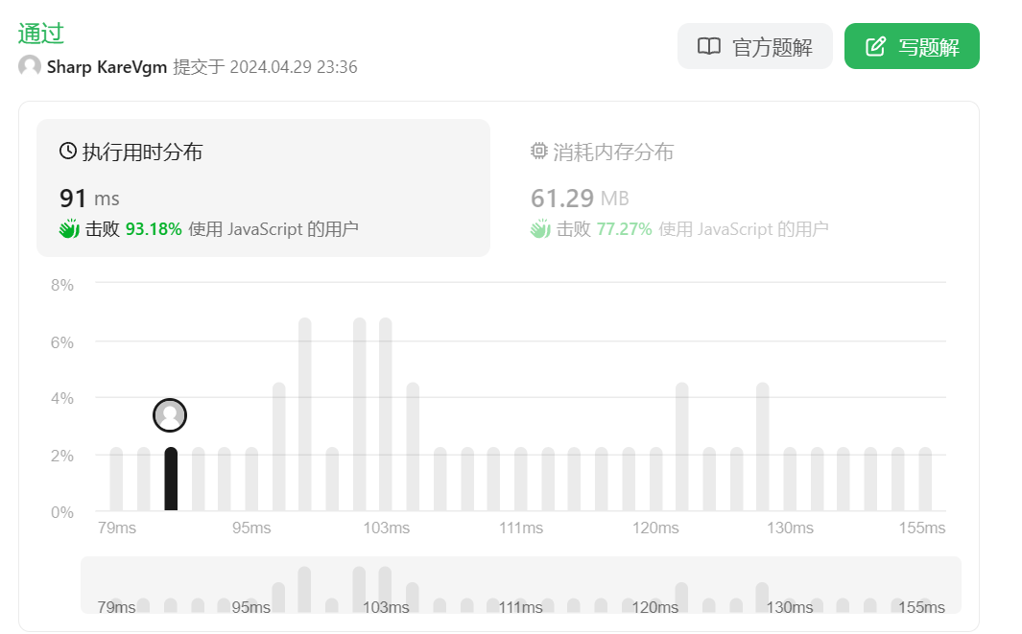
执行时间 91ms
击败：93.18%
内存消耗：61.29MB
击败：77.27%

